Министерство образования Республики Беларусь
Учреждение образования
«Белорусский государственный университет информатики
и радиоэлектроники»

Специальность «Инженерно-психологическое
обеспечение информационных технологий»

Учебная дисциплина «Основы алгоритмизации и программирования »

Отчет
по лабораторной работе No3
«Циклические алгоритмы»

Подготовил: Студент гр. 410901
Калач Я.В.

Проверил: Усенко Ф.В.

Минск 2024

Цель: сформировать умения разрабатывать программы с использованием операторов выбора, цикла, передачи управления.
Задание 1: Дано натуральное п. Вычислить с помощью цикла for: 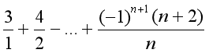
На рисунках 1-3 показаны скриншоты работающей программы.

Рисунок 1 – Скриншот программы с демонстрацией ввода значения n

Рисунок 2 – Скриншот программы с демонстрацией вывода суммы последовательности
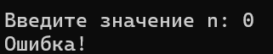
Рисунок 3 – Скриншот программы с демонстрацией вывода ошибки при n<=0

Вид кода 1:

#include <iostream>
using namespace std;
int main() {
setlocale(LC_ALL, "Russian");
int n;
cout << "Введите значение n: ";
cin >> n;
if (n <= 0) {
cout << "Ошибка!";
return 1;
}
double endnum = 0;
for (int x = 1; x <= n; ++x) {
endnum += (x + 2) * pow(-1, x + 1) / x;
}
cout<< "Результат суммы: " << endnum;
return 0;
}
Вид блок-схемы 1:
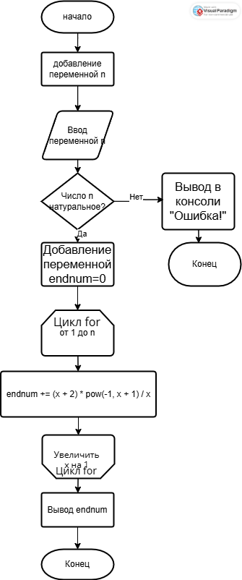
Вывод 1: В ходе выполнения лабораторной работы успешно создана программа для вычисления суммы последовательности с помощью цикла for. Где число n натуральное.
Задание 2: Вычислить сумму ряда с заданной степенью точности, используя цикл while. α: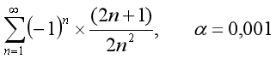
На рисунках 1-2 показаны скриншоты работающей программы.

Рисунок 1 – Скриншот программы с демонстрацией ввода значения n

Рисунок 2 – Скриншот программы с демонстрацией вывода суммы последовательности

Рисунок 3 – Скриншот программы с демонстрацией вывода ошибки при n<=0

Вид кода 2:
#include <iostream>
#include <iomanip>
using namespace std;
int main() {
setlocale(LC_ALL, "Russian");
int n;
cout << "Введите значение n: ";
cin >> n;
if (n <= 0) {
cout << "Ошибка!";
return 1;
}
float endnum = 0;
int x = 1;
while (x <= n) {
endnum += pow(-1, x) * ( 2 * x + 1) /(2 * pow(x,2));
x = x + 1;
}
cout << "Сумма ряда: " << fixed << setprecision(3) << endnum;
return 0;
}

Вид блок-схемы 2:
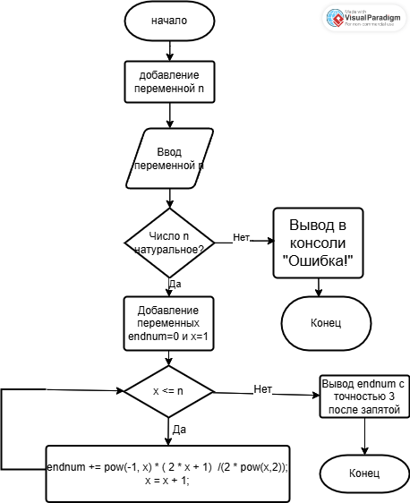
Вывод 2: В ходе выполнения лабораторной работы успешно создана программа для вычисления суммы последовательности с помощью цикла while с точностью 3 после запятой. Где число n натуральное.

